|  |  |  |  |
| --- | --- | --- | --- |
| Naam: | Henno Passchier | Klas: | D3a1 |
| Studentnummer: | 85657 | Datum: | 16-05-2022 |

## Opdracht 1.1a: Vragen

Vul hieronder jouw vragen in die je aan de klant wilt stellen:

|  |
| --- |
| 1. Wat voor soort thema wilt u graag hebben? 2. Als een reis het maximumaantal inschrijvingen heeft bereikt wilt u dan nog steeds de reis laten zien met een opmerking “Vol”? 3. Wilt u dat er een aparte inlog scherm gaat komen voor docenten? 4. Wilt u dat er een afbeelding wordt getoond naar de bestemmende plek? 5. Wat wilt u als voorgrond tonen bij een reis? Denk aan titel, afbeelding en inschrijvingen. 6. Wilt u dat de kortingsprijs wordt getoond of gelijk de prijs van een reis? 7. Hoeveel maximumaantal inschrijvingen wilt u per reis hebben? |

## Opdracht 1.1b: Antwoorden

Vul hieronder de antwoorden en reacties van de klant in:

|  |
| --- |
| 1. Het gaat om reizer. Daarbij denk ik meteen aan de zon. Het moet dus een zonnig geheel worden dat ook nog een GLR uitstraling heeft. 2. Ja. Dat geeft een goed beeld welke reizen het meest gewenst zijn. 3. De admin vult zelf de url in naar de inlogpagina. Er is dus geen link op de voorpagina. 4. Absoluut. De afbeelding geeft een indruk van het type reis. Bij een strandvakantie wordt een foto van mensen op het strand getoond. 5. Je geeft een goede opsomming, Deze onderdelen, maar ook de bestemming komen op de reispagina. De overige gegevens op de detailpaginga. 6. Er wordt niet met korting gewerkt. De prijzen zijn al speciaal voor studenten. 7. Dit is afhankelijk van de reis en wordt ingevoerd door de admin op het moment dat een reis aangemaakt wordt |

## Opdracht 1.1c: Analyse na overleg

Vul hieronder jouw analyse/beschrijving in van wat de opdracht inhoudt .  
Beschrijf jouw taken tijdens het productieproces.  
Geef aan of de applicatie haalbaar is en waar eventueel de knelpunten zitten

|  |
| --- |
| Na het gesprek is het duidelijk. De klant wil graag een website dat reizen aanbiedt voor studenten met een kortingsprijs. Studenten zouden hierop kunnen inschrijven. Als een reis het maximumaantal inschrijvingen heeft bereikt staat de reis op “Vol” maar wordt niet weggehaald. De student zou ook kunnen uitschrijven als dat gewild is.  Een docent krijgt een aparte link naar de inlog scherm toe. Een docent kan reizen toevoegen, aanpassen en verwijderen op de website. Ook kan de docent alle inschrijvingen kunnen bekijken op de pagina.  Een Reis moet bepaalde beschrijvingen tonen. Een reis blok wordt opgebouwd met een afbeelding, titel, aantal inschrijvingen en reisbestemming.  Er zijn een paar taken dat gemaakt moeten worden.   1. Alle wachtwoorden moeten beveiligd opgeslagen in de database zijn. 2. De website moet gebruik vriendelijk zijn voor bezoekers. 3. De administratie krijgt vooraf een bepaald wachtwoord. 4. Studenten moeten inloggen via een link op de index pagina. Docenten krijgen een aparte link. 5. Na het maximumaantal inschrijvingen kan geen student meer inschrijven bij die bepaalde reis.   De website kan op schema de einddatum wel behalen. Ik zal hiervoor een gedetailleerde planning voor doorsturen. Er zouden sommige punten in de planning wat langer kunnen duren door fouten of hindernissen. |

## Opdracht 1.3a: Checklist

Maak hieronder een checklist van software e.d. die benodigd is voor een complete ontwikkelomgeving. Denk hierbij o.a. aan (web)serversoftware en ontwikkelsoftware.

Geef aan of deze op de aangeleverde server aanwezig is of niet en of je het zelf alsnog hebt geïnstalleerd.

|  |  |  |  |
| --- | --- | --- | --- |
| Item | Wel aanwezig | Niet aanwezig | Geïnstalleerd |
| PHPstorm (code editor) |  | x |  |
| HTML, CSS, JavaScript | x |  |  |
| Bootstrap | x |  | x |
| Jquery | x |  | x |
| Database MariaDB |  | x |  |
| Filezilla |  | x | x |
|  |  |  |  |
|  |  |  |  |

## Opdracht 1.3b: Installatieverslag / backup

Beschrijf hieronder de handelingen die je hebt uitgevoerd om de ontwikkelomgeving compleet en werkend te maken. Gebruik ook screenshots om je werk te tonen.  
Als het niet is gelukt bepaalde software te installeren/configureren, geef dan aan waarom niet.  
Beschrijf ook hoe je de back-up en versiebeheer van jouw project regelt.

**Bootstrap:**

<https://www.bootstrapcdn.com/>

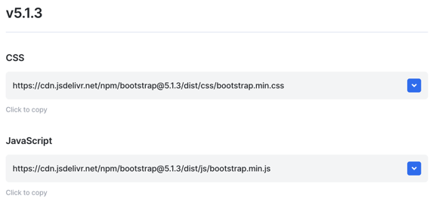

Ik heb de laatste versie gekozen, CSS en JavaScript. Allebei hebt ik de cdn in de pagina’s verwerkt.



De connectie van uw pagina naar Bootstrap. Zelfde geldt voor de jquery.

**Jquery:**

<https://releases.jquery.com/>

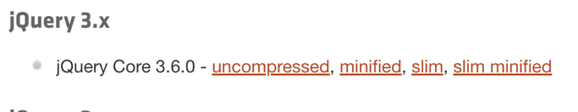

Ik kies hier ook voor de nieuwste versie.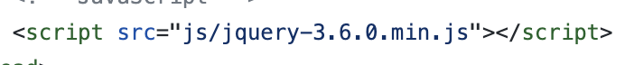

Dit instaleer ik in de folder “JS” en in de code maak ik een link ernaartoe.

**Filezilla:**

<https://filezilla-project.org/>



Ik instaleer deze om een connectie te maken met de webserver.

**Backups**

Om de website goed up to date houden en veilig als back up als er iets fout gaat. Ga ik per dag alles opslaan in de onedrive van GLR.